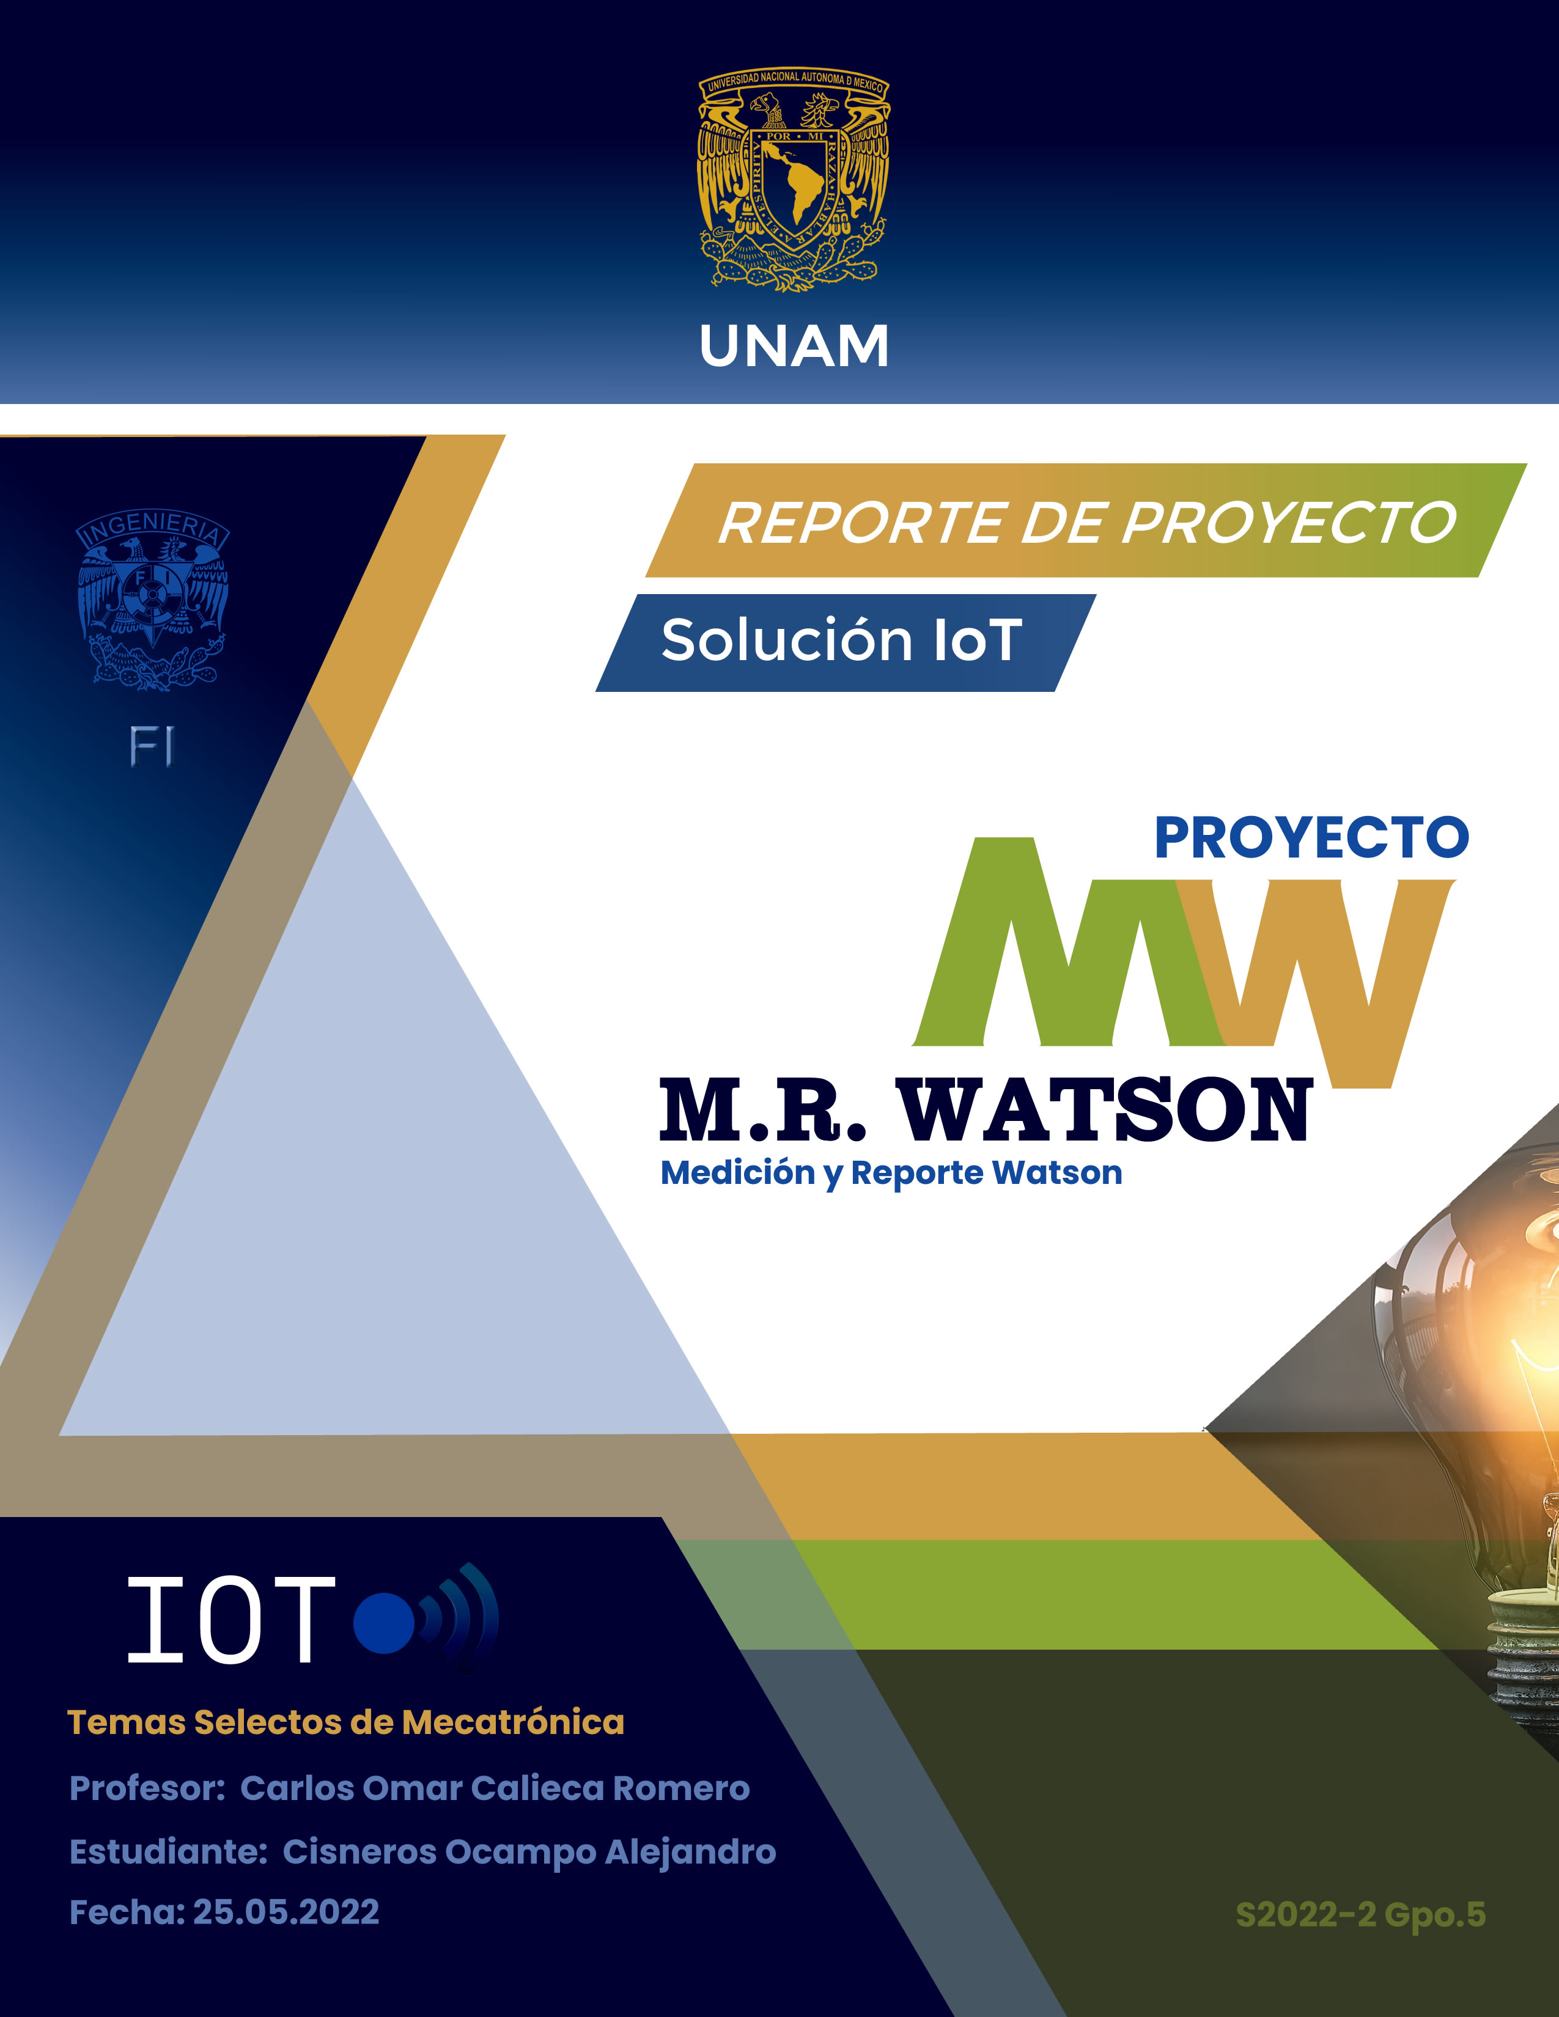
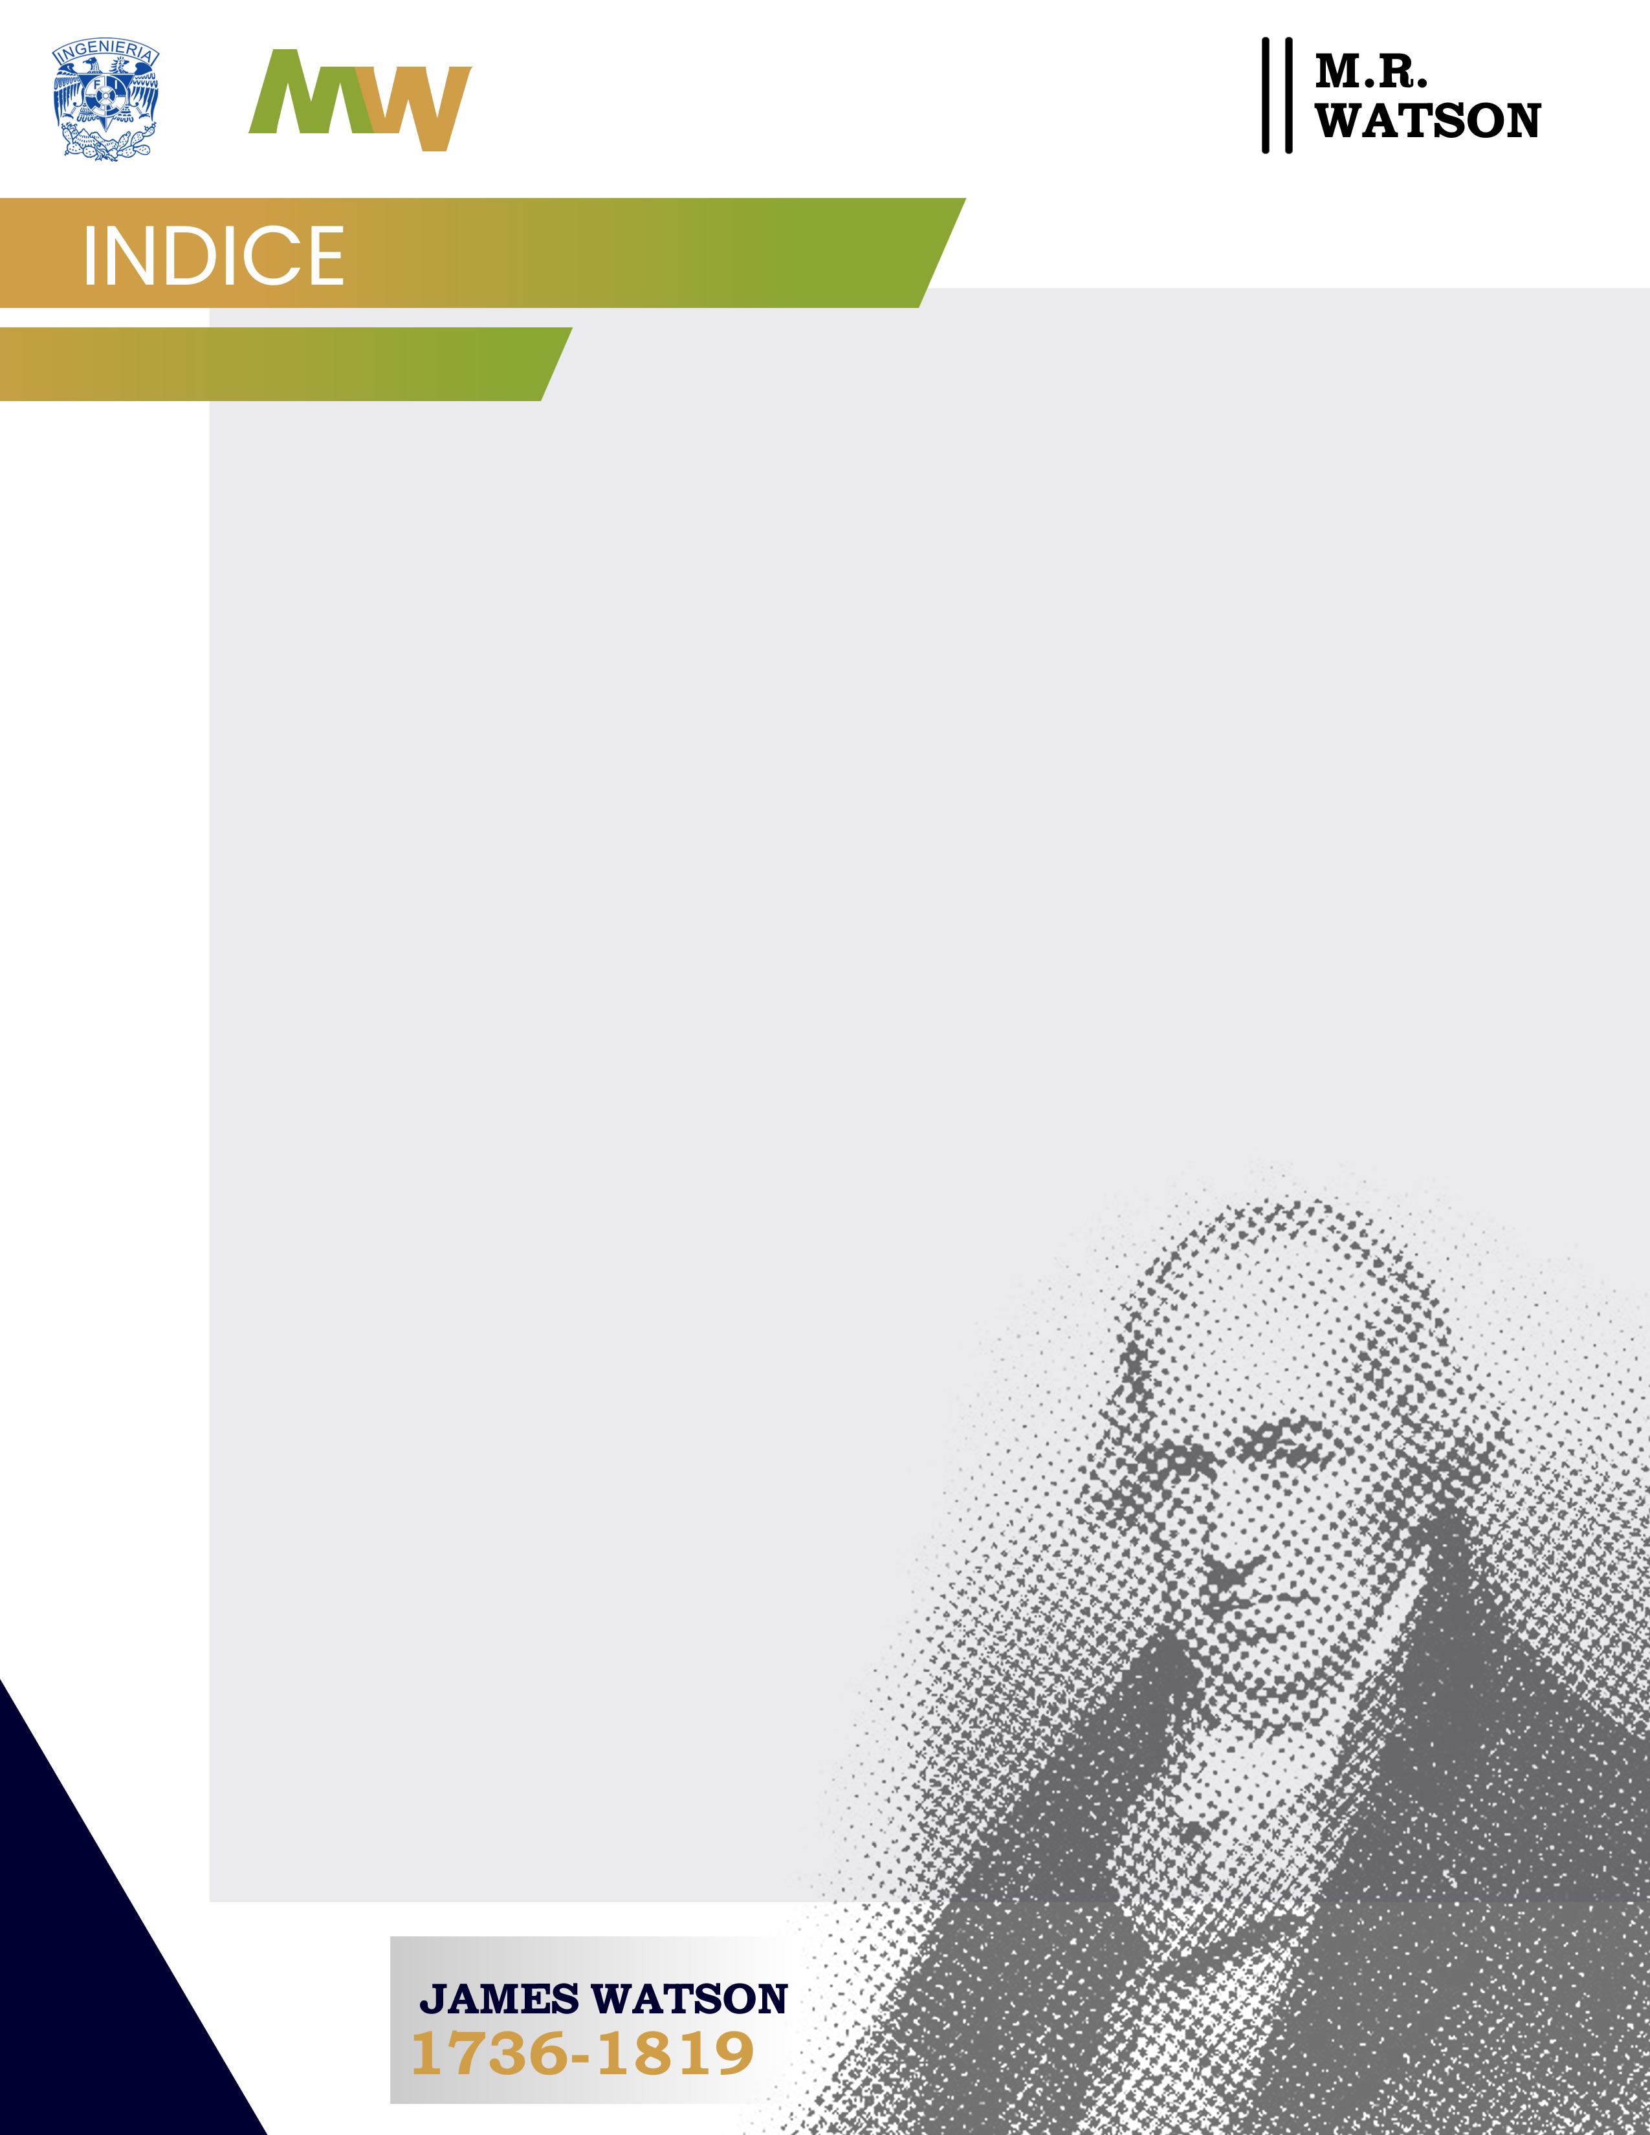

- INTRODUCCIÓN
  - Introducción general
  - Definición de Problema
  - Benchmarking de las soluciones actuales
- OBJETIVOS DE LA SOLUCIÓN
- ALCANCE DE LA SOLUCIÓN
- DESCRIPCIÓN DE LA SOLUCIÓN IoT
  - Hardware
- Red de comunicación
- Software
- DESARROLLO DE PRUEBAS
- RESULTADOS
- ANÁLISIS DE RESULTADOS
- CONCLUSIONES Y SIGUIENTES PASOS

1. INTRODUCCIÓN
- Introducción general

Es increíble pensar, que dentro de la historia de la humanidad, nuestra especie, esa especie que sesgada y erradamente catalogamos como pináculo de las razas, ha pasado largas noches de penumbras, quizá con suerte cobijado por el fuego descubierto, perdiendo la batalla contra la oscura noche en muchas ocasiones, es en realidad qué el humano logra conquistar la oscuridad con “la llama de la ciencia”, el bombillo, conquistar el día de 24 horas.

Al comienzo, las zonas industriales eran las más beneficiadas con electricidad gracias a que las empresas extranjeras las tenían como prioridad, el servicio era ineficiente, no tenía la calidad necesaria además de tener un costo elevado, por lo que de 18.3 millones de habitantes que se tenían en ese momento en México, sólo el 38% podía tener acceso a la electricidad. En 1937, durante la presidencia de Lázaro Cárdenas, se crea la Comisión Federal de Electricidad con el objetivo de tener un sistema eléctrico nacional basado en los procesos de generación, transmisión y distribución de energía eléctrica para proveer a la población que necesite del servicio.

De acuerdo a The World Bank el 90.5% de la población mundial tenía acceso a la electricidad en el año 2020. Y en México, el 99.4% de los hogares tenía acceso a electricidad en el mismo año, esto significa que el país se encuentra por encima del promedio mundial. Claramente podemos ver el aumento de este índice respecto al año 1937.

Al hablar de medio ambiente, viene a la mente el concepto de sostenibilidad, el cual CFE tiene muy presente, por lo que dentro de sus actividades como empresa agrega el conservar, proteger y restaurar los ecosistemas para poder asegurar un sistema que se mantiene el tiempo y permite el uso y disfrute de los recursos naturales de las futuras generaciones. Además, en el año 2021 integró 38.23% de la energía generada con fuentes limpias a la red, 17.93% más que las empresas privadas.

¿Sabías que un árbol promedio tarda aproximadamente 108 horas, que equivalen a 4.5 días, en quitar la contaminación producida por un foco encendido durante una hora? ¡UNA HORA! Y no sólo se tiene un foco encendido durante una hora, en realidad se tienen muchos focos prendidos durante muchas horas, además de otros aparatos como las computadoras, televisores, refrigeradores, entre otros que también necesitan energía eléctrica.

Además de la preocupación por el medio ambiente, las personas se preocupan por el consumo de estos aparatos en dinero. Muchas veces se tiene una percepción errónea de cuáles son esos aparatos que nos hacen gastar más dinero al utilizarlos, por lo que conocer a detalle los datos de consumo supone varias ventajas para los consumidores de energía eléctrica. Monitorear estos datos nos permite principalmente tomar decisiones económicas y también amigables con el medio ambiente.

#############Soluciones de aplicación##############

- Definición del problema

Descripción del problema
What?  ¿Qué o cuál? | Desconocimiento del patrón y datos acerca del consumo energético y costo de uso de uno o varios dispositivos eléctricos o electrónicos (electrodomésticos, computadoras y lámparas)
When?  ¿Cuando? | En los horarios de uso del equipo de cómputo, ventilador y lámpara que datan un intervalo de uso promedio entre las 7:00hrs y 24:00hrs, de Lunes a Sábado
Why?  ¿Por qué? | Debido a la falta de disponibilidad de tecnología confiable y práctica que nos proporcione datos sobre el consumo y costo de los dispositivos en tiempo actual y a través del tiempo.
Where?  Dónde? | Dentro del hogar, en el estudio de trabajo, o habitaciones.
Who?  Quién | Responsables del pago de servicio de entrega de energía eléctrica y todas aquellas personas interesadas en saber el consumo de sus dispositivos energética y / o económicamente.
How?  Cómo? | Los usuarios del producto son conscientes de su consumo energético y su repercusión económica, avalados con datos empíricos reales, esto les posibilita realizar tomas de decisiones encaminadas al ahorro energético o detección de dispositivos ineficientes, además de corroborar su patrón e impacto con el recibo de luz bimestral o mensual.  El problema se suscita todos los días de uso del equipo y se hace evidente al momento del pago del servicio bimestral de entrega de electricidad correspondiente.
How much?  Cuánto cuesta? | A diario se pueden desperdiciar varios kWh, lo que se puede traducir en incrementos de tarifas, dando la posibilidad de que todo el consumo del hogar cueste de 2 a 3 veces más al momento de realizar el pago de servicio.

Storyboard problema

Entrevista

Benchmarking

- Benchmarking de las soluciones actuales

2. OBJETIVOS DE LA SOLUCIÓN

1- Obtener la medición de a través de un sensor de corriente y un sensor de voltaje en un intervalo normal de disposición de servicio y uso eléctrico en el hogar en México (0V-129V) → (0A – 10A) para poder deducir de dichos valores los patrones de consumo del dispositivo a usar tales como energía activa, potencia aparente, activa, reactiva entre otros, en donde cada medición de monitoreo se captura 1 vez por minuto.

2. Enviar 1 mensaje que contenga los valores de la potencia activa, voltaje y corriente cada 15 min para los intervalos de medición de la applicación de uso (0-129V) (0-10A) para su almacenamiento y transformación que nos brinde los patrones de consumo del dispositivo tales como energía activa, potencia aparente, activa, reactiva entre otros, en donde cada medición de monitoreo se captura 1 vez por minuto.

3. ALCANCE DE LA SOLUCIÓN
4. DESCRIPCIÓN DE LA SOLUCIÓN IoT
5.DESARROLLO DE PRUEBA
6.RESULTADOS
7.ANÁLISIS DE RESULTADOS

esta es solución

Storyboard
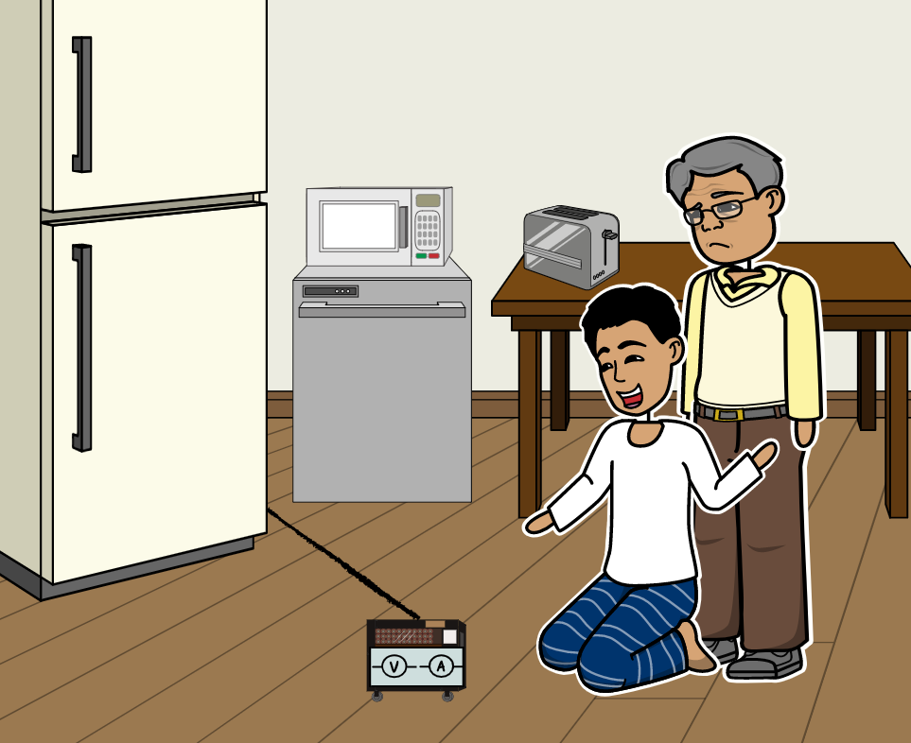
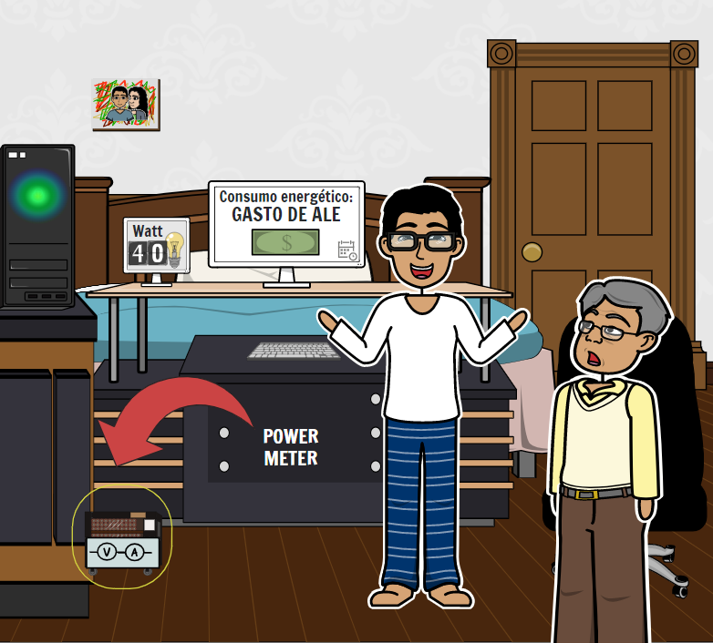
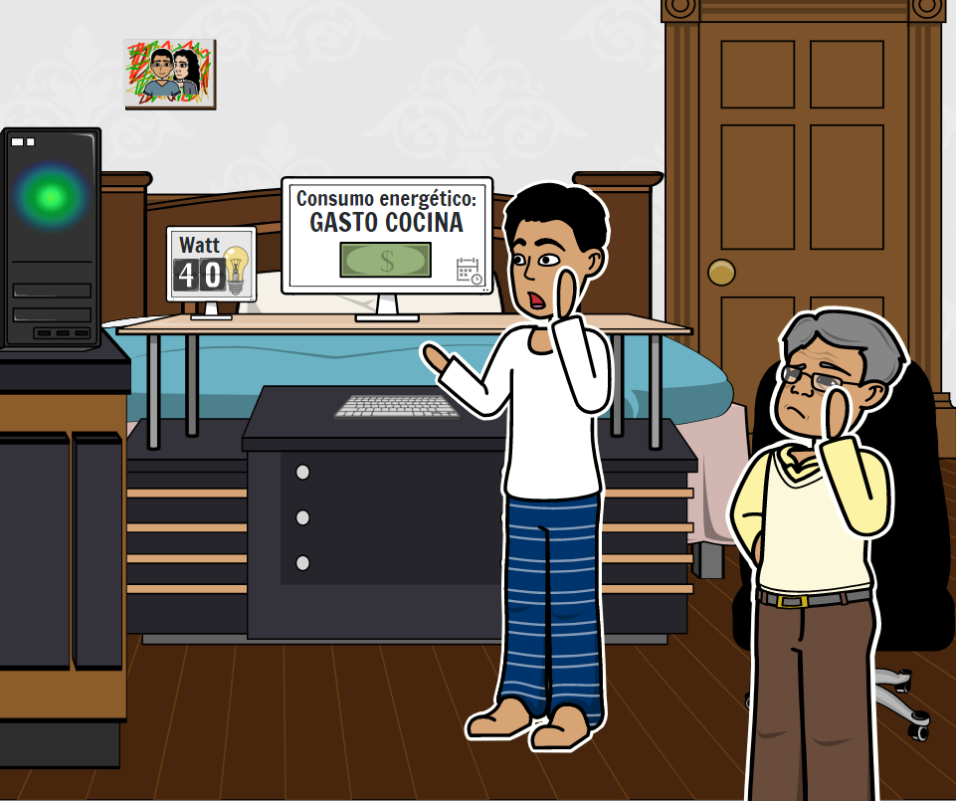 | 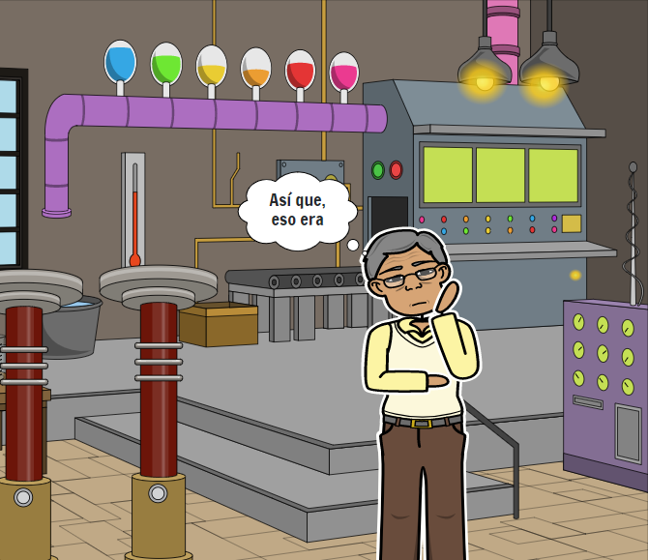

8.CONCLUSIONES Y SIGUIENTES PASOS
9.BIBLIOGRAFÍA, LIGAS DE INFORMACIÓN Y ANEXOS

- THE WORLD BANK. (2020). Acces to electricity(% population). 25/05/2022, de THE WORLD BANK GROUP Sitio web: https://data.worldbank.org/indicator/EG.ELC.ACCS.ZS

- CFE. Nuestra empresa: Historia de la CFE. Recuperado el 25/05/2022 de: https://www.cfe.mx/nuestraempresa/Pages/historia.aspx

